1)

INFORMACIÓN CORPORATIVA Y ADMINISTRATIVA
Información corporativa
- Razón social: Nutridia Company S.A.S.
- CUIT: 30-71652479-7
- Domicilio: Virrey Arredondo Nº 2698 Piso 3, Dpto. B, CP: C1489 – CABA – Argentina
- CENTRO MÉDICO DE ESPECIALIDADES MEDICAS DIABETES PILAR
- RESO-2022-1565-GDEBA-SSGIEPYFMSALGP
- DI-2022-1862-APN-GCP#SSS
Administración
- Administrador: Nutridia Company S.A.S.

CENTRO MÉDICO DIABETES PILAR
Cómo comenzó todo
Diabetes Pilar fue fundada en el año 2010 por un grupo de médicos provenientes de instituciones públicas y privadas, priorizando la relación médico-paciente como pilar fundamental del arte de la medicina. Nuestro objetivo es ayudar a los pacientes que padecen ECNT, en especial la diabetes y sus complicaciones, a través de un enfoque multidisciplinario articulado, para mejorar el abordaje integral: Evaluacion clinica, diagnóstico, tratamiento, seguimiento y control de la diabetes y sus complicaciones.
Hoy
Nos transformamos en un centro de referencia en la atención médica integral ambulatoria, con base en la educación, prevención e innovación en el cuidado de pacientes con trastornos cardiometabólicos.
Además, contamos con convenios para brindar atención médica ambulatoria integral en nuestros centros propios y descentralizados (Obras sociales y Prepagas).

MISIÓN
Nuestra misión es ser líderes de excelencia e innovación en elcuidado de la salud y en la seguridad de los pacientes con diabetes y sus complicaciones, mejorando continua y sistemáticamente la calidad de nuestros productos y servicios, así como la satisfacción de nuestros pacientes y la familia.
VISIÓN
Alcanzar la consolidación como una Institución líder y de vanguardia en la educación, prevención, investigación seguimiento de enfermedades crónicas y el control integral de la diabetes y sus complicaciones.
VALORES
Nuestros valores son los pilares que sustentan nuestra forma de gestionar. La cual nos representan cómo somos hoy y cómo vamos a ser en el futuro. Hablan sobre nuestra manera de entender la salud y nuestra relación con las personas. Nos hacen diferentes y únicos. Son nuestra filosofía.

Nuestra Filosofía
► Centrado en el paciente y la familia
► Medicina de resultado
► Trabajo en equipo
► Vocación de servicio
► Competencia profesional
► Docencia e investigación
► Innovación tecnológica
► Educación
► Beneficio para la sociedad
SIENDO NUESTROS MAYORES LOGROS EL BIENESTAR DEL PACIENTE Y SU FAMILIA

2)

NUESTROS SERVICIOS

Nuestros centros cuentan con todas las especialidades y prácticas ambulatorias que cada paciente requiere de acuerdo con sus problemas de salud, desde un abordaje integral y multidisciplinario.

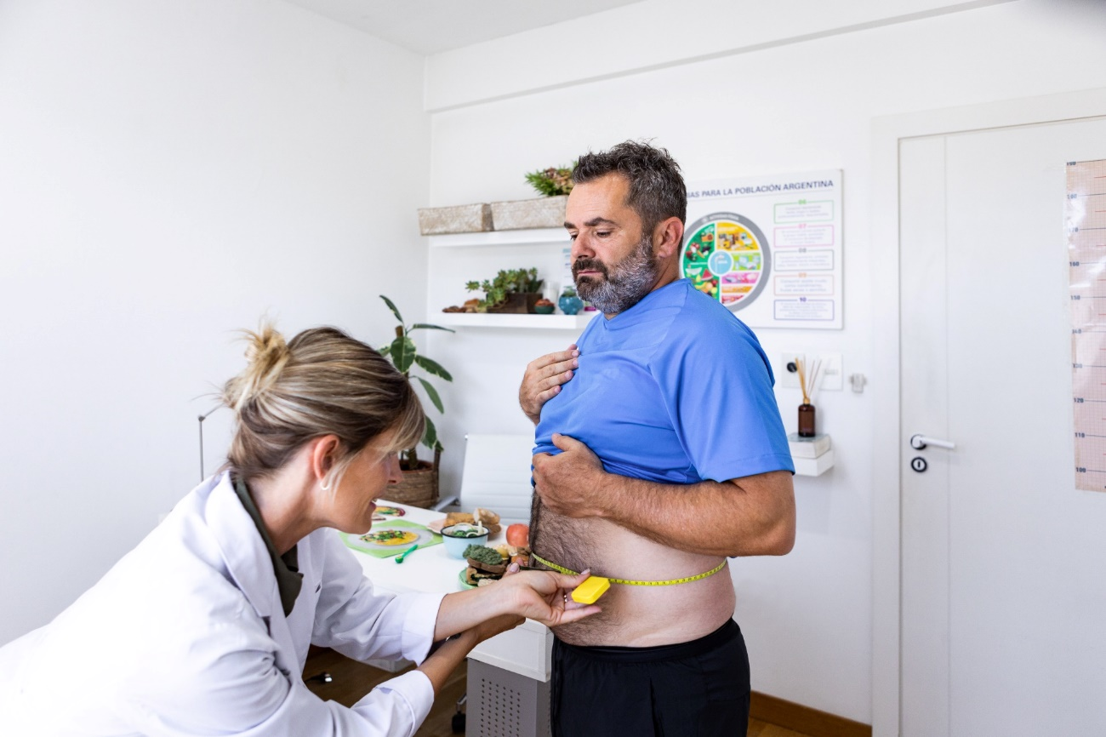

Diabetes y Nutrición
Nuestro servicio de Diabetes tiene como objetivo educar y prevenir la aparición de enfermedades crónicas, ofreciendo una atención oportuna e integral que permita disminuir las complicaciones de la diabetes. Para ello, cuenta con un equipo multidisciplinario articulado de profesionales expertos y comprometidos con cada paciente y la familia.

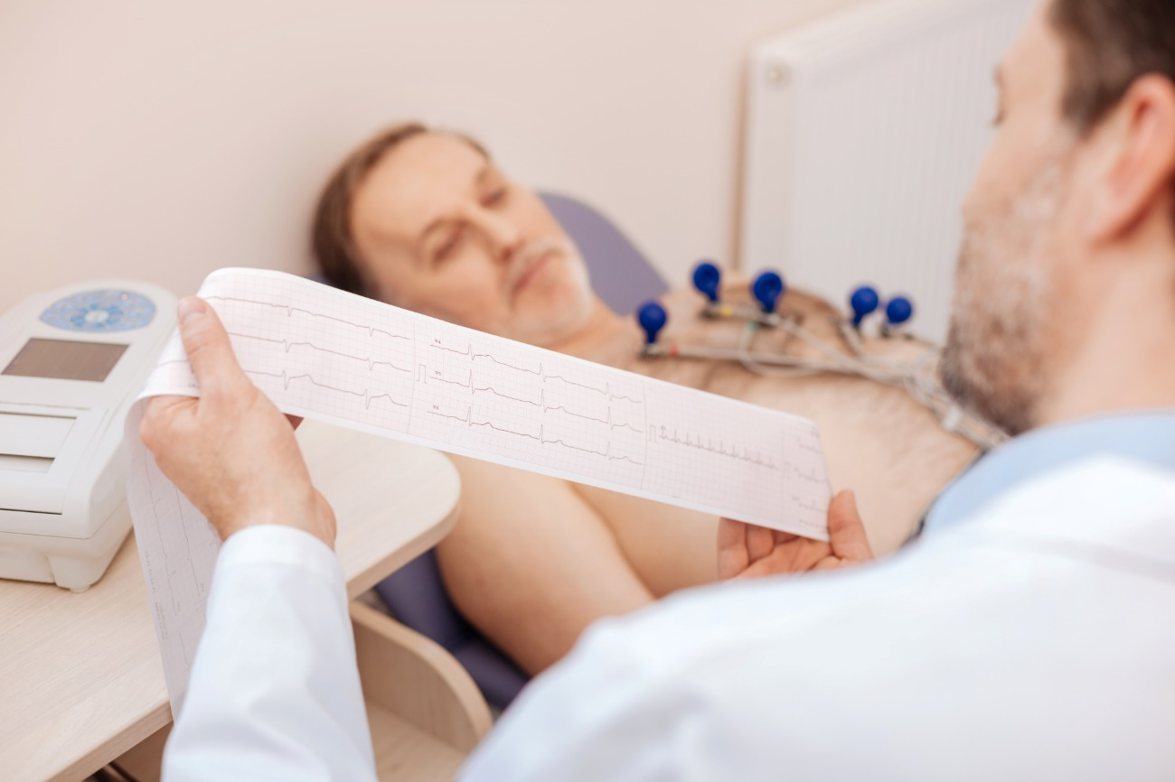

Cardiología
Nuestro servicio de Cardiología ambulatoria y Vascular Periférica, reúne a expertos en el cuidado de las personas con riesgo cardiovascular asociados a la diabetes y obesidad, a traves del diagnóstico, tratamiento, seguimiento y control de enfermedades cardíacas, quienes abordan de forma multidisciplinaria diversas patologías en todas las etapas de la vida: ofreciendo una atención continua a lo largo de la evolución del paciente con tratamientos preventivos, mínimamente invasivos.
- Diabetología
- Cardiología
- Endocrinología
- Nutrición


Endocrinología
Nuestro servicio de Endocrinología ambulatorio, que aborda Enfermedades Cardiometabólicas. Se dedica al diagnóstico, seguimiento y tratamiento de las principales enfermedades endocrinológicas. Este Servicio ofrece una asistencia de calidad, resolutiva y eficiente centrada en al paciente con enfermedades endocrinológicas.

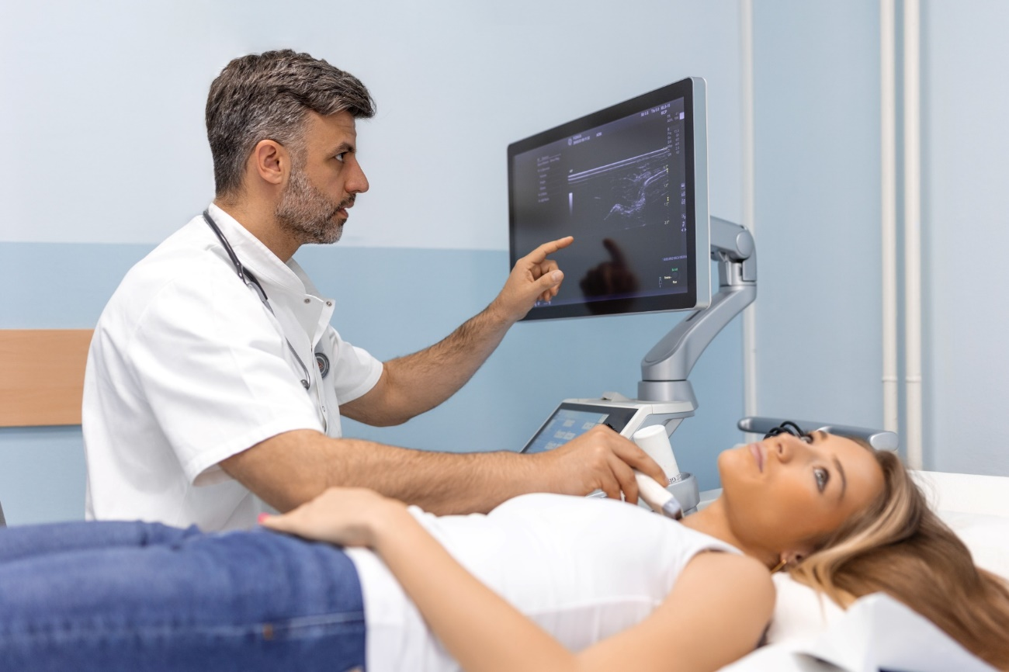

Diagnóstico por Imágenes
Nuestro servicio de Ecografía General cuenta con un equipo de médicos altamente capacitados en esta técnica, para el diagnóstico y seguimiento de cada caso poniendo a disposición toda la tecnología de ultima generación, a traves de centros propios y descentralizados.

- Pie Diabético (Prevención y Tratamiento)
- Diagnóstico por Imágenes
- Enfermería
- Ginecologia y Obstetricioa
3)
DIVISION DE DIABETES Y NUTRICIÓN
ABORDAJE INTEGRAL Y MULTIDISCIPLINARIO DEL PACIENTE DIABÉTICO

PERSONA RECIÉN DIAGNOSTICADA:
La DM2 puede permanecer asintomática durante años. Casi la mitad de los pacientes con DM2 están sin diagnosticar. El riesgo de complicaciones macrovasculares y microvasculares está presente desde antes del diagnóstico.
FACTORES DE RIESGO DE DESARROLLAR DM2:
•Edad
•Obesidad
•Falta de actividad física
• Estres
•Diabetes gestacional previa
•Hipertensión o dislipemia (colesterol o trigliceridos elevados)
•Ciertas razas (afroamericanos, indoamericanos, latinos y asiáticos)
•Predisposición genética
ATENCIÓN CENTRADA EN LA PERSONA CON DIABETES
Los objetivos de la atención son: prevenir complicaciones, dismunuir los costos en salud, optimizar calidad de vida y reducir mortalidad. La atención a la persona con diabetes debe ser personalizada para cada paciente, sensible a sus preferencias, necesidades y valores.
DECÁLOGO
1.Acordar OBJETIVOS
2.RECOMENDACIONES BASADAS EN LA EVIDENCIA
3.Atención MULTIDISCIPLINARIA - MODELO HOSPITAL DE DIA
4.Información clínica compartida EDUCACIÓN AL PACIENTE
1.Respaldar iniciativas del paciente y apoyo al autocontrol
2.Promover la ADHERENCIA
3.Acceso a la telemedicina y NUEVAS TECNOLOGÍAS
4.Evaluar el contexto psicosocial
5.Identificar y abordar obstáculos

EVALUACIÓN MÉDICA DE LA PERSONA CON DIABETES RECIÉN DIAGNOSTICADO
El diagnóstico de la diabetes se basa en criterios de glucosa plasmática, glucemia en ayunas o 2 horas después de la prueba de tolerancia oral a la glucosa de 75 gramos o en los criterios de hemoglobina A1c.
Glucemia basal > 126 mg/dl en ayunas más de una ocasión
Glucemia plasmática > 200 mg/dl tras 2 horas de la sobrecarga de glucosa con 75 g
HbA1c > 6,5 %
Glucemia en cualquier momento del dia > 200 mg/dl en sujeto con síntomas
Si no hay hiperglucemia inequívoca se debe repetir el análisis
El diagnóstico también se puede hacer con 2 determinaciones anormales en la misma muestra de sangre.
Es importante clasificar la diabetes sobre todo en personas jóvenes.

DETECTAR COMPLICACIONES Y COMORBILIDARES
ANAMNESIS
Antecedentes médicos y familiares
•Antecedentes de DM
•Comienzo de los síntomas
•Valorar complicaciones y enfermedades asociadas frecuentes (HTA, dislipemia, cardiopatía isquémica, insuficiencia cardiaca, arteriopatía periférica, enfermedad renal, etc.)
•Problemas visuales
• Última visita al odontólogo
Evaluar hábitos de vida y conducta
•Hábitos de alimentación
•Práctica de actividad física •
Patrón de sueño Alcohol, tabaco y otros tóxicos
Medicación
•Tratamiento farmacológico
•Intolerancias y/o efectos secundarios previos
•Uso de medicinas alternativas Revisar calendario vacuna
Valoración psicosocial
•Evaluar síntomas relacionados con depresión, ansiedad y detectar la presencia de deterioro cognitivo
•Explorar la presencia de hipoglucemias
EXAMEN FÍSICO
•Talla, peso e IMC, ICC
•Tensión arterial
•Exploración física general, auscultación cardiopulmonar, exploración abdominal, piel y mucosas, neurológica •Electrocardiograma
•Despistaje de complicaciones
•Derivar al oftalmólogo para realización de FONDO DE OJO o retinografía por profesional experto
•Examen exhaustivo de los pies:
− Inspección visual (integridad de la piel, callosidades, deformidades, úlceras, uñas)
− Valoración arterial: palpar pulsos
− Determinación de la sensación de temperatura, vibración o pinchazo y examen con monofilamento
ANÁLISIS DE LABORATORIO
Glucemia, HbA1c, Peptido C, perfil lipídico: colesterol total, c-HDL, c-LDL y triglicéridos, transaminasas, creatinina sérica, Vitamina D3, filtra do glomerular, albúmina/creatinina, vitamina B12 (si trata- miento con metformina), potasio sérico (si IECA, ARAII o diuréticos), TSH en DM1.
EVALUAR EL ESTADO DE SALUD PREVIO
CONTROL DE LOS FACTORES DE RIESGO CARDIOVASCULAR
•TA < 140/90 mmHg
•Colesterol total < 200 mg/dl; c-HDL♂> 40 mg/dl
♀> 50 mg/dl; c-LDL < 100 mg/dl y < 70 mg/dl si alto riesgo CV; TG < 150 mg/dl
•No fumar
•AAS solo en prevención secundaria
•Determinar riesgo CV del paciente
VACUNAS
•Vacunas incluidas en el calendario vacunal según la edad del paciente
•Vacunación anual de la gripe
•Vacunación antineumocócica
•3 dosis de hepatitis B en no vacunados
ENFERMEDADES ASOCIADAS A LA DIABETES
Hay enfermedades que afectan con mayor frecuencia a las personas con diabetes y pueden complicar el tratamiento:
•Enfermedades autoinmunes en DM1
•Mayor riesgo de cáncer de hígado, páncreas, endometrio, colon/recto, mama y vejiga
•Deterioro cognitivo/demencia
•Hígado graso
•Pancreatitis
•Fracturas
•Patologías que precisen utilizar fármacos diabetogénicos: corticoides, antirretrovirales, etc.
•Enfermedad periodontal
•Depresión y otros trastornos del estado de ánimo
COMPROMETER AL PACIENTE
EDUCACIÓN DIABETOLÓGICA
El equipo de atención debe ser multidisciplinario y debe incluir para consensuar a la persona con diabetes. Delegar poder en los pacientes y ocuparse de su educación para que tengan las herramientas necesarias para participar en el control de su enfermedad y compartir la toma de decisiones.
USO DE LA TECNOLOGÍA
Evaluar el uso de aplicaciones para la salud y del manejo de la tecnología para educación online, páginas para pacientes, y otros recursos que puedan resultar útiles para el control de la diabetes y el empoderamiento del paciente.
TELEMEDICINA
ESTABLECER UN PLAN DE TRATAMIENTO
1.Establecer el objetivo de HbA1c y glucemia y la frecuencia de los controles que hay que realizar
2.Establecer un objetivo de Presion Arterial y lípidos
3.Coordinar visitas planificadas, programa de educación diabetológica y necesidades de apoyo para el autocontrol
4.Evaluación del riesgo Cardiovascular del paciente y de la presencia de enfermedad renal
5.PLAN terapéutico:
•Intervenciones sobre hábitos de vida: alimentación saludable y actividad física
•Tratamiento farmacológico:
Para la elección de la opción farmacológica se han de tener en cuenta las condiciones propias de cada persona: estado renal, Enfermedad Cardiovascular previa, obesidad y riesgo de hipoglucemias
•Metformina de ser necesaria, será la primera opción de tratamiento farmacologico
•Si la metformina no se tolera y no hay comorbilidades utilizar cualquier otra familia de fármacos en función de las características del paciente (SU, iDPP4, iSGLT2 o arGLP1). Si RCV elevado utilizar preferentemente fármacos con beneficio CV demostrado (iSGLT2 o arGLP1)
•Si FG < 30 iniciar iDPP4 (ajustando dosis, excepto linagliptina) y/o insulina
•Si ECV, IC o enfermedad renal diabética: metformina + iSGLT2 o arGLP1
•Si obesidad: metformina + iSGLT2 o arGLP1
•Si fragilidad: metformina + iDPP4
•Si HbA1c por encima de 1,5 el objetivo de control, iniciar con doble terapia
•Si síntomas cardinales (poliuria, polidipsia, polifagia y pérdida de peso): metformina + insulina
6. Derivaciones adicionales si son necesarias, garantizar una evaluación adecuada para detectar complicaciones y enfermedades asociadas.
FUENTE: SEMERGEN - MODIFICADO: DIABETES PILAR

Club Nutridia
Como socio del Club Nutridia accedes a descuentos exclusivos en dietéticas, farmacias, centros médicos, ópticas, laboratorios de análisis clínicos, cursos y talleres de diabetes y nutrición.
Membresia Seniors
Jubilados y Pensionados
Tods las especialidades en un solo lugar
?
Hasta un 40% de descuento en laboratorio de analisis clinico Adheridos
Hasta un 40% de descuento en farmacias adheridas
Hasta un 40 % en dieteticas adheridas
?
Cursos y talleres de salud y bienestar
Beneficios hasta un 40% descuento en productos y servicios selecionados
15.000 $
Pago: mensual / anual
Suscribirse ahora
Chequeos medicos preventivos
Membresia Plus
Salud & Bienestar
Chequeos medicos preventivos
?
Hasta un 30% en dieteticas adheridas
Hasta un 30% descuentos en farmacias
?
Hasta un 30% dedescuentos en laboratorios
Talleres y cursos de salud y bienetar
Recetas saludables
25.000 $
pago: mensual / anual
Suscribirse ahora
Prevencion
Membresia Premium
Abordaje Integral en Diabetes y Nutricion
Perfil Clinico, diagnostico, tratamiento, seguimiento y control
?
Evaluacion nutricional y Plan de alimentacion
Planifacion de Ejercicio fisico funcional
?
Prevencion de Pie diabetico - Curacion de ulceras
?
Cursos y talleres "Paciente Experto en Diabetes"
Ademas, de todos los beneficios membresia Plus
50.000 $
pago: mensual / anual
Suscribirse ahora

Términos y Condiciones

Términos y Condiciones de Uso de Diabetes Pilar-Club Nutridia+ Plataforma para la prevención, seguimiento, tratamiento y control de las personas que padecen enfermedades crónicas no transmisibles y sus comorbilidades.
1. ACEPTACIÓN DE LOS TÉRMINOS Y CONDICIONES
1.1 Los presentes términos y condiciones (en adelante los "Términos y Condiciones") tienen carácter vinculante y obligatorio. Los mismos son aplicados a la utilización de los servicios (en adelante los "Servicios") ofrecidos o puestos a disposición de los usuarios de internet por Diabetes Pilar-Club Nutridia– Plataforma para la prevención, diagnostico, tratamiento, seguimiento y control del paciente que padece diabetes y sus complicaciones (en adelante "Club Nutridia"), a través del sitio de internet www.diabetespilar.com (en adelante el "Sitio").
1.2 La utilización de los Servicios atribuye a la condición de usuario del Sitio (en adelante el "Usuario") e implica la aceptación expresa, plena y sin reservas, de todas y cada una de las cláusulas de los Términos y Condiciones en la versión publicada por Diabetes Pilar-Club Nutridia en el momento mismo en que el Usuario utilice los Servicios y demás información suministrada en el Sitio. En caso de no estar de acuerdo con los Términos y Condiciones deberá abstenerse de utilizar los Servicios.
1.3 La utilización de los Servicios se encuentra, asimismo, sometida a todos los avisos, reglamentos de uso, instrucciones, políticas de privacidad, términos y condiciones complementarias, suplementarias o específicos, presentes o que en el futuro pueda publicar Diabetes Pilar-Club Nutridia en el sitio de internet www.diabetespilar.com.ar, las cuales serán comunicadas en forma previa al Usuario.
1.4 Diabetes Pilar-Club Nutridia podrá modificar los Términos y Condiciones en cualquier momento comunicando dichas modificaciones en forma previa a los Usuarios. Las nuevas versiones de los Términos y Condiciones serán notificadas mediante: (i) publicación de la última versión actualizada y vigente en www.DiabetesPilar-Club Nutridia.com/terminos-de-uso, y/o por mensaje de correo electrónico dirigido al Usuario con un enlace a www. Diabetespilar.com.ar /términos-de-uso.
1.5 La utilización de la Plataforma implica, en todo momento, estar de acuerdo con estos Términos y Condiciones y las Políticas de Privacidad. Si en algún momento el Usuario no estuviese de acuerdo con cualquier punto de alguna de los Términos y Condiciones y/o Políticas de Privacidad, deberá cancelar su Cuenta y/o comunicar el deseo de cancelación al mail de Diabetes Pilar-Club Nutridia.
2. REGISTRO DE USUARIO
2.1 Los Servicios de Diabetes Pilar-Club Nutridia que ofrece a través del Sitio son de acceso restringido, con lo cual sólo podrán acceder a los mismos aquellos Usuarios que se registren completando todos los campos obligatorios del formulario de registración (en adelante el "Formulario"), con datos auténticos y actuales.
2.2 Al completar el Formulario, el Usuario acepta:
- Proveer información verdadera, cierta, correcta, actualizada y completa (en adelante los "Datos de Registro"), que serán procesados y almacenados en servidores con sistemas de seguridad para su protección y seguridad.
- Mantener actualizados los Datos de Registro, de manera que los mismos continúen siendo verdaderos, ciertos, correctos, actualizados, y completos durante todo el tiempo que el Usuario utilice Diabetes Pilar-Club Nutridia.
- En caso de que el Usuario provea información que sea falsa, incorrecta, desactualizada o incompleta, o Diabetes Pilar-Nutridia tenga una base razonable de sospecha de que dicha información sea falsa, incorrecta, desactualizada o incompleta, Diabetes Pilar-Club Nutridia tendrá el derecho de suspender o terminar la posibilidad del Usuario de utilizar los Servicios, así como a rechazar cualquier nuevo o futuro uso de los Servicios por dicho Usuario (o sólo alguno de ellos).
2.3 Para finalizar el proceso de registro y comenzar a utilizar los servicios de la Plataforma Web "diabetespilar", el Usuario según corresponda, deberá tildar un campo que implica la completa aceptación de los presentes Términos y Condiciones y de la Política de Privacidad.
2.4 El Usuario deberá tener capacidad legal para contratar y no encontrarse bajo ningún impedimento legal o de hecho para contratar.
2.5 El Usuario, una vez registrado, se obliga a preservar la confidencialidad de su contraseña. En consecuencia, el Usuario será responsable por el acceso a los Servicios y las operaciones que se realicen con su Cuenta y/o Dirección de Correo Electrónico y Contraseña, y se obliga a indemnizar y mantener indemne a Diabetes Pilar-Club Nutridia/o los demás Usuarios, Proveedores o terceros, por todo costo, gasto, daño o perjuicio (incluyendo los honorarios legales) que Diabetes Pilar-Club Nutridia y/o los demás Usuarios, Proveedores o terceros pudieren tener que pagar o pudieren sufrir como consecuencia, directa o indirecta, de cualquier acceso a los Servicios y/ u operaciones realizadas con su Cuenta y/o Dirección de Correo Electrónico y Contraseña.
2.6 En virtud de lo expuesto anteriormente, el Usuario se obliga a notificar inmediatamente a Diabetes Pilar-Nutridia cualquier uso no autorizado o robo de su contraseña o cualquier otra violación a la seguridad, y de proveer la prueba documentada pertinente que sea razonablemente requerida por Diabetes Pilar-Club Nutridia. Asimismo, Diabetes Pilar-Nutridia no será responsable por cualquier pérdida incurrida por el Usuario como consecuencia de la utilización de la Cuenta por parte de un tercero, haya sucedido esto con o sin el conocimiento del Usuario. Sin embargo, el Usuario será responsable por cualquier pérdida incurrida por Diabetes Pilar-Club Nutridia o cualquier tercero, como consecuencia de la utilización de la Cuenta por parte de un tercero.
2.7 Diabetes Pilar-Club Nutridia podrá, a su consideración, dar de baja temporal o permanentemente, las Cuentas de aquellos Usuarios que violen los Términos y Condiciones, y/o la Política de Privacidad, y/o por cualquier otro motivo que Diabetes Pilar-Club Nutridia considere violatorio de la moral, las buenas costumbres, las buenas prácticas profesionales y/o comerciales y/o sean perjudiciales para Diabetes Pilar-Club Nutridia o terceros. Dicho acto podrá además ser ejercido en adición a otro tipo de sanciones o decisiones contempladas en estos Términos y Condiciones.
3. MEMBRESIAS DISPONIBLES EN EL SITIO
Diabetes Pilar-Club Nutridia ofrece 3 (tres) membresías posibles para los Usuarios-Paciente:
3.1 Membresia Seniors-Prueba: cuando el Usuario-Paciente se registra y completa el Formulario de Datos inicial, se encontrará en el Plan de Prueba. El mismo tendrá una duración de 60 días. Esta duración puede ampliarla Diabetes Pilar-Nutridia según casos especiales y promociones válidas. Durante esta etapa el Usuario podrá utilizar el Sitio de forma integral de igual manera que la Membresia Plus. Podrá optar por cualquiera de los tres membresias (Senior; Plus; Premium) según su condición clínica y contratar en el momento que desee durante la duración la suscrpcion de prueba.
3.2 La Membresia Senior: una vez finalizado el tiempo de 60 días de prueba, el Sitio convertirá la membresia del Usuario automáticamente a Membresia Plus con todas sus funcionalidades. El usuario podrá optar por la contratación por la Membresia en el momento que desee.
• La Membresia-Prueba tiene determinadas limitaciones que están detalladas en la web www.diabetespilar.com – sección Planes
• Diabetes Pilar-Club Nutridia puede, a su consideración, eliminar las cuentas de los Usuarios de la Membresia Senior-Prueba junto con todos sus datos luego de que hubiera transcurrido un tiempo donde se entiende que dicho Usuario-Paciente no utiliza más la Plataforma.
3.3 Membresias: en el momento que Usuario-Paciente contrata la suscripcion de acuerdo con su condición clínica, deberá seleccionar el tipo de membresia que utilizará, ya que el precio está determinado por dicha condición. Al contratar la membresia, el Usuario podrá utilizar todas las opciones disponibles del Sitio, limitado únicamente a utilizar según lo que haya seleccionado. El Usuario podrá modificar en todo momento el tipo de membresia, por lo cual se modificará el monto mensual. Dicho monto será el del próximo débito hasta que el Usuario volviera a modificar su condición o cancelará su suscripción.
3.4 Membresia Premium: en este Plan se incluirán Usuarios con particularidades que Diabetes Pilar-Club Nutridia decidiera, con beneficios o limitaciones que se le asignará a cada usuario en particular de cada módulo en particular.
4. MODULO HISTORIA CLINICA INTEGRADA DE DIAGNOSTICO TRATAMIENTO SEGUIMIENTO Y EVOLUCIONES CON INTERCAMBIO DE INFORMACION CLINICA EN TIEMPO REAL
4.1 El uso de este Módulo es bajo responsabilidad del Usuario-Profesional. Diabetes Pilar-Club Nutridia no se hace responsable de las consecuencias legales de su utilización por parte del Usuario. El Sitio ofrece la posibilidad de ingresar personas (STAFF), usualmente correspondiente a cada Profesional y Personal, pero no controla lo que cada persona, dentro del Usuario-Profesional, ingresa en la Historia Clínica Integrada.
4.2 El módulo no permite el borrado de ninguna Evolución ya guardada. Sólo se permite la anulación que mantiene visible la Evolución, pero diferenciada. De igual manera no se permite quitar la Anulación una vez asignada. El Sitio guardará la Fecha y Hora de guardado de cada Evolución y Archivo ingresado.
5. MODIFICACIONES Y MEJORAS EN LOS SERVICIOS
5.1 Diabetes Pilar-Club Nutridia realizará mejoras en las funciones existentes y creación de nuevo módulos y servicios para sus Usuarios. Diabetes Pilar-Club Nutridia no tienen ninguna obligación del desarrollo de ninguna nueva función que un Usuario considere como primordial. Diabetes Pilar-Club Nutridia analizará recibirá todas las sugerencias y analizará el pedido para evaluar si se incorpora al Sitio.
5.2 Al realizar una actualización con nuevos servicios o mejoras de las funciones existentes, Diabetes Pilar-Club Nutridia requerirá realizar una actualización durante la cual los Usuarios pueden llegar a ser desconectados temporalmente del uso. El Usuario acepta que ante una actualización o mejora es posible que sea desconectado de su sesión y deberá volver a completar los datos para el ingreso normal. Diabetes Pilar-Club Nutridia se compromete a realizar estas tareas de mantenimiento y mejoras con el menor impacto posible para el Usuario.
6. UTILIZACION Y RESPUESTAS A USUARIOS
6.1 Diabetes Pilar-Nutridia ofrece Tutoriales Explicativos de las funciones principales del Sitio y sugerencias para que todos los tipos de usuarios puedan utilizar las funciones que contiene. Diabetes Pilar-Club Nutridia no se hace responsable del aprendizaje en el uso por parte de los usuarios y su Staff de Personal y Profesionales.
6.2 El Usuario podrá enviar todas las consultas que desee sobre el uso a info@diabetespilar.com
Diabetes Pilar-Club Nutridia responderá en el menor tiempo dentro de lo posible con el mayor detalle y claridad, pero no es responsable de la incorrecta interpretación que el Usuario realiza sobre las respuestas.
7. SOPORTE POR ERRORES/BUGS
7.1 Errores/Bugs: Diabetes Pilar-Club Nutridia tomará como prioridad absoluta la solución de cualquier error/bug que existiera y fuera detectada en el Sitio, tratando de resolverla en el menor tiempo posible. El Usuario acepta que el tiempo de solución de cualquier error/bug está determinado por la complejidad del mismo, pudiendo Diabetes Pilar-Club Nutridia tardar más tiempo o menos en solucionarlo.
7.2 El Usuario acepta que un error/bug es cuando en alguna función del Sitio aparece un aviso de error, se realiza un cálculo erróneo, o muestra información mal procesada, y no es un error/bug el hecho de que el Sitio no posea una función específica que el Usuario desea o refleja como necesaria para su propia operatoria, así también como no es un error/bug el hecho de tener problemas con visualización de archivos ya exportados por no poseer el software para ejecutarlo, o cualquier problema con un dispositivo (por ejemplo impresoras) que al Usuario no le funcionasen correctamente.
8. DATOS INGRESADOS POR EL USUARIO
8.1 Protección de Datos Personales: en el siguiente link se describen las Políticas de Privacidad y Datos Personales.
8.2 Resguardo de Información: Diabetes Pilar-Club Nutridia realiza de manera diaria sin excepción, en un horario específico, un Backup/Resguardo de toda la información ingresada por sus Usuarios, y se resguarda en un Servidor distinto al del Sitio, que cumple con todas las Políticas de Privacidad y Seguridad necesarias para que la información esté resguardada y al mismo tiempo segura. Diabetes Pilar-Club Nutridia resguardará los últimos 30 Backups realizados.
No obstante, más allá de los esfuerzos para mantener resguardada la información con los mayores niveles de seguridad, pueden surgir imprevistos o catástrofes, por lo que Diabetes Pilar-Club Nutridia pone a disposición del Usuario la opción para descargar diariamente (desde sección "Herramientas extras") un archivo de planilla de cálculo con todos los pacientes, otro con todos los turnos, otro con todas las evoluciones. Es menester del usuario procurar descargar periódicamente esos archivos para tener resguardado sus datos
9. UTILIZACION DE LOS SERVICIOS
9.1 Una vez registrado en el Sitio, el Usuario podrá hacer uso de los Servicios, según el plan seleccionado. Los servicios y limitaciones de cada plan están detallados en www.diabetespilar.com
10. PRECIO Y PAGO DEL SERVICIO
10.1 El precio por la utilización del Servicio seleccionado son aquellos precios vigentes y actualizados que se encuentra informados en el Sitio. No obstante, ello, los precios de los distintos abonos serán informados en forma detallada previa a la contratación del Servicio. Los precios podrán ser modificados en cualquier momento y serán comunicados en forma previa a la entrada en vigencia, conforme al procedimiento mencionado en el Punto 1.4.
10.2 Los pagos por el Servicio se realizan de forma online a través de Pasarelas de Pago (MODO; MERCADO PAGO; PAYWAY) de pago externos provistos por otras compañías o por transferencias bancarias, según se encuentre habilitado, y/o cualquier otro medio o servicio provisto por terceros que en el futuro se habilite. Diabetes Pilar-Nutridia no se responsabiliza por ningún inconveniente, daño, perjuicio o pérdida de dinero que pueda ocurrir durante el proceso de pago, debiendo el Usuario reclamar directamente al proveedor del servicio de pago utilizado.
10.3 El Usuario deberá pagar el precio en los plazos y forma detallados en el Sitio. La mora se producirá por el mero vencimiento del plazo para el pago sin necesidad de interpelación judicial o extrajudicial, facultando a Diabetes Pilar-Nutridia a dar de baja la cuenta del Usuario.
10.4 Una vez abonado el Servicio, Diabetes Pilar-Club Nutridia emitirá la factura correspondiente. Las facturas se emiten el último día del mes en el que se realiza el pago. Las Facturas emitidas se podrán consultar y descargar desde el menú correspondiente dentro de la Plataforma.
11. OBLIGACIONES Y DEBERES DEL USUARIO
11.1 El Usuario se compromete a utilizar los Servicios de conformidad a la ley aplicable, estos Términos y Condiciones, la Política de Privacidad, así como con la moral y buenas costumbres y el orden público. El Usuario se obliga a abstenerse de utilizar los Servicios con fines o efectos ilícitos, contrarios a lo establecido en estos Términos y Condiciones, lesivos de los derechos e intereses de Diabetes Pilar-Club Nutridia, otros Usuarios y/o terceros, o que de cualquier forma puedan dañar, inutilizar, sobrecargar o deteriorar los Servicios, o impedir la normal utilización o disfrute de los Servicios por parte de Diabetes Pilar-Club Nutridia, los Proveedores, otros Usuarios y/o terceros.
11.2 En especial, el Usuario se obliga a abstenerse de realizar cualquiera de los siguientes actos:
- Queda prohibido: Utilizar los Servicios directa o indirectamente, para violar cualquier ley aplicable, cualquiera fuese su naturaleza, ya sea provincial, estadual, nacional o internacional; , o violatorio de cualquier ley aplicable, nacional o internacional, o de la moral, las buenas costumbres, o el orden público; transmitir, distribuir, o almacenar cualquier tipo de información, datos o materiales que violen leyes o regulaciones provinciales, estaduales, nacionales o internacionales; enviar o transmitir información cuyo contenido sea, directa o indirectamente, y sin que lo siguiente se considere una limitación, transgresor, profano, abusivo, difamatorio y/ o fraudulento, o que revele asuntos privados o personales que afecten a persona alguna, o de alguna forma violen los derechos de los demás; acceder los Servicios utilizando un nombre falso, erróneo o inexistente, ya sea como persona física o jurídica; enviar o transmitir material alguno que el Usuario no tenga derecho a transmitir con arreglo a las leyes (ya sea de Copyright, marca registrada, secreto comercial, patentes u otros derechos de la propiedad de terceros aunque no limitado a ello solamente) o con arreglo a relaciones contractuales o fiduciarias (tales como los contratos de no divulgación).
- Queda prohibido: Violar o alterar de cualquier forma los sistemas de autenticación, verificación de identidad y seguridad de los Servicios, redes o cuentas de Usuarios, y/o administradores y/o responsables de los Servicios; esto incluye, y no se limita, a tratar de acceder a datos no destinados al Usuario, intentar ingresar a los Servicios o cuentas sin contar con la expresa autorización para hacerlo, o intentar probar o alterar de cualquier forma y a cualquier nivel la seguridad de las redes de Diabetes Pilar-Club Nutridia, utilizando cualquier clase de herramientas que sirvan a idénticos o similares fines; intentar interrupciones, variaciones o cortes en las comunicaciones de internet, tales como alterar información de ruteo, derivación y/o distribución, sobrecargar deliberadamente uno o más Servicios (overflow o similar), efectuar ataques informáticos a otras computadoras sobre internet u otro tipo de red de comunicaciones informática, global, local y/o interna, entre otros; utilizar cualquier programa, comando o grupo de comandos, o enviar mensajes de cualquier tipo, destinados a interferir con la sesión establecida por un Usuario en cualquier punto de internet; efectuar cualquier tipo de monitoreo que implique la intercepción de información no destinada al Usuario; enviar o transmitir archivos que contengan virus u otras características destructivas que puedan afectar de manera adversa el funcionamiento de una computadora ajena y/ o puedan afectar el correcto funcionamiento de las mismas y/ o de los Servicios; utilizar cualquier programa de computación (software) u otro medio, que induzca a engaño, a los fines de aumentar o procurar ventajas patrimoniales o comerciales en favor del Usuario o de terceros no autorizados por Diabetes Pilar-Nutridia o no previstos en estos Términos y Condiciones; efectuar acciones que restrinjan, denieguen o impidan a cualquier individuo, grupo, entidad u organización el uso de los Servicios, y de internet en general. Asimismo, el uso de cualquier método o sistema, de computación o no, por parte del Usuario y/o terceros en favor de éste a los fines de la utilización de los Servicios, que no estén expresamente autorizados por Diabetes Pilar-Nutridia en éstos Términos y Condiciones y/o por otro medio expreso, queda prohibido y será causal de las sanciones y/o procedimientos que se contemplan en ellos, sin perjuicio de las acciones legales que Diabetes Pilar-Club Nutridia y/o sus representantes y/o sucesores puedan interponer a sus efectos.
- Queda prohibido: Reproducir, duplicar, copiar, vender, revender o explotar, total o parcialmente el Servicio y/o su contenido sin el consentimiento expreso y por escrito de Diabetes Pilar-Club Nutridia.
- Queda prohibido: remover la leyenda " Diabetes Pilar-Club Nutridia – Plataforma de prevención, seguimiento y control de la diabetes", o leyenda equivalente que figure en el diseño o plantilla escogida por el Usuario en el Portal para Pacientes y Mails Automáticos enviados.
12. LIMITACIÓN DE RESPONSABILIDAD POR LOS SERVICIOS
12.1 Diabetes Pilar-Club Nutridia contrata su acceso a internet y el de sus servidores con un tercero, proveedor de dicho servicio. El Usuario acepta y reconoce que los Servicios pueden no siempre estar disponibles debido a dificultades técnicas o fallas de internet, del proveedor, o por cualquier otro motivo ajeno a Diabetes Pilar- Club Nutridia. En consecuencia, Diabetes Pilar-Club Nutridia no garantiza la disponibilidad y continuidad del funcionamiento de los Servicios; como tampoco garantiza la utilidad de los Servicios para la realización de ninguna actividad en particular, ni su infalibilidad y, en particular, aunque no de modo exclusivo, que el Usuario pueda efectivamente utilizar los Servicios, o la totalidad de los mismos, o acceder a la totalidad de las secciones del Sitio. Diabetes Pilar-Club Nutridia excluye cualquier responsabilidad por los daños y perjuicios de toda naturaleza que sean originados en forma directa, indirecta o remota, por la interrupción, suspensión, finalización, falta de disponibilidad o de continuidad del funcionamiento de los Servicios, por la defraudación de la utilidad, ingresos, ganancias o beneficios que el Usuario hubiere podido atribuir a Diabetes Pilar-Club Nutridia, a la falibilidad de los Servicios, y en particular, aunque no de modo exclusivo, por las fallas en el acceso a los Servicios. En la medida máxima permitida por las leyes aplicables, Diabetes Pilar-Club Nutridia no se responsabiliza por cualquier daño, perjuicio o pérdida en el o los equipos del Usuario y/o sus autorizados y/o terceros originados por fallas en el sistema, servidor o en internet.
12.2 El Usuario reconoce y acepta que Diabetes Pilar-Club Nutridia no participa ni interviene en el contenido publicado por el Usuario en el Portal para Pacientes. En consecuencia, el Usuario reconoce, garantiza y acepta que el contenido publicado en el Sitio a través de su cuenta es de su propiedad y/o cuenta con las autorizaciones y/o licencias y/o permisos necesarios y se ajusta en un todo a la normativa vigente aplicable.
12.3 El Usuario declara y acepta que, al ingresar contenido en su cuenta, otros usuarios de Internet pueden verla, autorizando a Diabetes Pilar-Club Nutridia a mostrar dichos contenidos en Internet y almacenarlos en sus bases de datos, manteniendo indemne a Diabetes Pilar-Club Nutridia por cualquier reclamo y/o daño vinculado por la utilización de tales contenidos.
12.4 El Usuario será el único responsable de la información brindada en el Portal para Pacientes, y con el cumplimiento de las obligaciones asumidas en la misma, tales como la calidad de atención, respeto por los horarios asignados en Turnos, entrega y garantía de la información proveída a Pacientes en los Artículos Informativos creados por el Usuario.
12.5 En la medida máxima permitida por las leyes aplicables, Diabetes Pilar-Club Nutridia no estará obligada a realizar reembolsos y/o indemnizaciones de daños y perjuicios al frente al Usuario y terceras personas, ni asume garantía alguna por la información y/o las obligaciones asumidas por el Usuario en el Portal para Pacientes.
13. PROPIEDAD INTELECTUAL. DERECHOS RESERVADOS
13.1 Todos los derechos del sitio web referido están reservados y pertenecen a Diabetes Pilar-Club Nutridia.
13.2 El contenido del Sitio, así como el nombre Diabetes Pilar-Club Nutridia, el software, la base de datos y los diseños en general son propiedad de Nutridia Comapny SAS y se encuentran protegidos por la legislación nacional e internacional vigente sobre la propiedad intelectual.
13.3 La reproducción total o parcial sin autorización de Diabetes Pilar-Club Nutridia y/o el uso indebido de los contenidos presentes está totalmente prohibida.
14. NOTIFICACIONES Y CANCELACIÓN DE LA CUENTA
14.1 Para poder realizar notificaciones referidas al Sitio y/o Servicio, como así también la cancelación, sin costo alguno, de la cuenta y Servicio, el Usuario tendrá que dirigirse por escrito al correo electrónico info@diabetespilar.com
15. JURISDICCIÓN Y LEGISLACIÓN APLICABLE
15.1 Todos los ítems de estos Términos y Condiciones del sitio web presente están regidos por las leyes vigentes en la República Argentina siempre y cuando las legislaciones locales en dónde Diabetes Pilar-Club Nutridia ofrezca sus servicios lo permitan.
He leído el presente y manifiesto que estoy completamente de acuerdo con los términos y condiciones y con su contenido.

[*] ACEPTO. La aceptación implica la firma de la presente de forma libre, expresa e informada.
Políticas de Privacidad
Nutridia Company S.A.S. en la página web www.diabetespilar.com con número de identificación 33-71582347-7 con sede en Virrey Arredondo 2698 Piso 3 Dpto. C (B1426) Ciudad Autónoma de Buenos Aires, procesa datos personales facilitados por el Usuario para cumplir y, adicionalmente, confirmar los Términos y Condiciones, para procesar pedidos y envíos online y para la comunicación necesaria durante el periodo de tiempo establecido por la ley.
Diabetes Pilar reconoce la importancia que existe en administrar y proteger correctamente la información de nuestros visitantes. Por este motivo, nuestro sitio cuenta con políticas muy estrictas de privacidad. A continuación, se citan los lineamientos que sigue nuestra empresa Nutridia Company S.A.S. con respecto a los datos personales provistos por los usuarios:
- El acto de proporcionar los datos de carácter personal sólo se realizará de forma voluntaria y cuando sea necesario la suscripción a nuestros Servicios.
- En todo caso en que tanto los Profesionales de la Salud como sus Pacientes (ambos en carácter de Usuarios), los cuales consintieron la recolección de sus datos personales para su atención sanitaria, proporcionen sus datos personales, se considerará que los mismos han brindado su consentimiento para que dichos datos sean objeto de tratamiento por parte de Diabetes Pilar.
- Diabetes Pilar no altera la información que suministra el usuario.
- Diabetes Pilar no suministra ni vende la información del usuario a ningún tercero, a menos que tenga el consentimiento previo del mismo.
- Diabetes Pilar no publica material que dañe la moral y las buenas costumbres de las personas.
- Diabetes Pilar podrá enviar información de noticias, eventos u otro tipo de actividades a las personas suscritas a nuestro sitio. El usuario podrá desuscribirse de este servicio en el momento que lo desee.
- La clave de acceso del usuario queDiabetes Pilar almacena en sus servidores se almacena en forma encriptada.
- Diabetes Pilar no accede, reproduce ni comparte ningún tipo de dato personal o médico de sus usuarios o pacientes sin previo consentimiento del médico.
- Diabetes Pilar podrá obtener información estadística generada de la base de datos para efectos de análisis de mercado. Por ejemplo: cantidad de médicos suscritos, segmentación del mercado por género, edad, país u otro tipo de información similar que sea útil para nuestro departamento de mercadeo.
Diabetes Pilar permite a los usuarios suscribirse de forma gratuita para probar el sistema. Esto puede ocasionar que personas malintencionadas digiten correos de otros médicos sin su consentimiento. Si por alguna razón, una persona recibiera un correo de Diabetes Pilar sin haberlo solicitado, puede notificarlo inmediatamente soporte@diabetespilar.com.ar para investigar el caso y corregir el problema.
- Diabetes Pilar podrá almacenar información del navegador de Internet y dirección IP del usuario para efectos de identificar, diagnosticar y corregir cualquier tipo de actividad fraudulenta.
- La navegación por las páginas web de nuestros servicios se puede realizar de forma totalmente anónima y nuestro(s) servidor(es) Web tan sólo recolectan y conserva(n) una serie de datos públicos y de libre acceso con fines estrictamente estadísticos. Esos datos son: el nombre del dominio o dirección IP (Protocolo de Internet), del proveedor de acceso a Internet, la fecha y hora de acceso a nuestra Web y la dirección desde la que partió el hipervínculo que dirige a nuestra Web. Esta recolección de datos no permite la identificación, por Diabetes Pilar, del usuario del sitio, y son usados para fines estadísticos, por ejemplo, para controlar el número de visitantes del sitio, duración de las visitas, etc. Para tal fin las páginas de Diabetes Pilarutilizan cookies, pequeños ficheros de datos que se generan en la computadora del usuario y que nos permiten obtener dicha información.
Para conocer sobre la seguridad en la administración y almacenamiento de los datos del sistema (como pacientes, turnos, consultas, etc.), por favor refiérase a nuestra política de seguridad.
Endocrinología: cuidamos de tu equilibrio hormonal

En Diabetes Pilar, el servicio de endocrinología se dedica al estudio y tratamiento de las hormonas y de las glándulas que las producen. Estas sustancias regulan funciones tan importantes como el metabolismo, el peso, el crecimiento, la fertilidad, el estado de ánimo y la energía diaria. Cuando existe un desequilibrio hormonal, pueden aparecer problemas de salud que afectan de forma silenciosa.
Atendemos de manera integral enfermedades como la diabetes, los trastornos de la tiroides (hipotiroidismo, hipertiroidismo, nódulos), la obesidad y el sobrepeso de origen hormonal. Un enfoque integral al cuidado de salud de la mujer como alteraciones de la menstruación, síndrome de ovario poliquístico, menopausia y andropausia, así como otros trastornos endocrinos que pueden provocar cansancio, cambios bruscos de peso, caída del cabello o alteraciones del sueño.
Acudir a un endocrinólogo es clave para obtener un diagnóstico preciso y un tratamiento seguro y personalizado. Nuestro equipo combina un enfoque humano y cercano, escuchando tu historia y tus preocupaciones, con el uso de tecnología moderna para el diagnóstico y el seguimiento: analíticas avanzadas, ecografía tiroidea, control digital de la glucosa y herramientas que nos permiten monitorizar tu evolución de forma continua. Diseñamos planes de tratamiento adaptados a tu estilo de vida, con acompañamiento médico y educativo para que entiendas tu enfermedad y puedas tomar decisiones informadas.
Creemos en una atención de confianza, basada en la comunicación clara y en el respeto a cada paciente. Nuestro objetivo es ayudarte a recuperar y mantener tu equilibrio hormonal, mejorar tus síntomas y prevenir complicaciones a largo plazo, para que puedas disfrutar de una vida más saludable y plena.
Beneficios de nuestro servicio de endocrinología
Nuestro servicio de endocrinología está diseñado para ofrecer una atención integral, cercana y basada en la evidencia científica más actual. En la primera consulta realizamos una historia clínica detallada, revisamos antecedentes, síntomas y hábitos de vida, y solicitamos únicamente los estudios necesarios (análisis de sangre, pruebas de imagen u hormonales específicas) para llegar a un diagnóstico preciso sin demoras innecesarias.
Con los resultados, elaboramos un plan de tratamiento totalmente personalizado, adaptado a su edad, estilo de vida y otras enfermedades asociadas. Ajustamos medicación, alimentación y actividad física de forma progresiva, explicando cada paso con claridad para que se sienta seguro y acompañado. El seguimiento periódico nos permite valorar la respuesta al tratamiento, prevenir complicaciones y realizar ajustes tempranos, evitando descompensaciones y visitas de urgencia.
Muchos pacientes experimentan mejoras concretas en su calidad de vida: mejor control de la glucosa en diabetes, reducción de peso de forma saludable, estabilización de la tiroides con menos cansancio y cambios de ánimo, o regulación hormonal que mejora el sueño, el estado de ánimo y la fertilidad. Cuando es necesario, coordinamos su atención con otros especialistas (nutrición, cardiología, ginecología, nefrología, oftalmología), compartiendo informes y objetivos terapéuticos para que todo el equipo trabaje en la misma dirección.
Además, mantenemos una comunicación fluida entre consultas mediante recordatorios, revisión de resultados y educación continua, para que pueda resolver dudas y tomar decisiones informadas sobre su salud. Nuestro objetivo es que entienda su enfermedad, participe activamente en el tratamiento y recupere la confianza en su bienestar a largo plazo.
- Equipo con amplia experiencia en patologías endocrinas complejas.
- Actualización constante en guías clínicas y tratamientos innovadores.
- Rapidez en la solicitud, realización e interpretación de resultados.
- Acompañamiento continuo y seguimiento cercano, presencial y/o telemedicina.
- Enfoque integral, coordinado con otros especialistas cuando es necesario.
Desde el primer contacto, nuestro objetivo es que se sienta escuchado y comprendido. Dedicamos el tiempo necesario para explicar qué está ocurriendo en su organismo y cuáles son las opciones de tratamiento más adecuadas para su caso. Esto incluye revisar posibles efectos secundarios, alternativas terapéuticas y expectativas realistas de mejoría, siempre con un lenguaje claro y tranquilizador.
La personalización del tratamiento no se limita a la medicación: valoramos su rutina diaria, horarios de trabajo, preferencias alimentarias y nivel de actividad física para proponer cambios que sean realmente sostenibles. En patologías como la diabetes, los trastornos tiroideos, el síndrome metabólico, la obesidad o los desequilibrios hormonales, pequeños ajustes bien planificados pueden traducirse en más energía, mejor descanso, mayor concentración y una reducción significativa del riesgo cardiovascular.
Trabajamos con protocolos que priorizan la seguridad y la prevención, de modo que podamos detectar a tiempo cualquier alteración en los análisis o en los síntomas. Cuando la situación lo requiere, coordinamos pruebas complementarias y derivaciones a otros especialistas, manteniendo siempre una visión global de su salud. Así evitamos duplicar estudios, reducimos tiempos de espera y garantizamos que todas las decisiones se tomen de forma conjunta y coherente.
Elegir nuestro servicio de endocrinología significa contar con un equipo que combina experiencia clínica, tecnología diagnóstica actualizada y un trato humano cercano. Nos esforzamos por ofrecer citas ágiles, informes claros y un plan de seguimiento estructurado, para que cada visita aporte tranquilidad, respuestas y pasos concretos hacia una mejor calidad de vida.
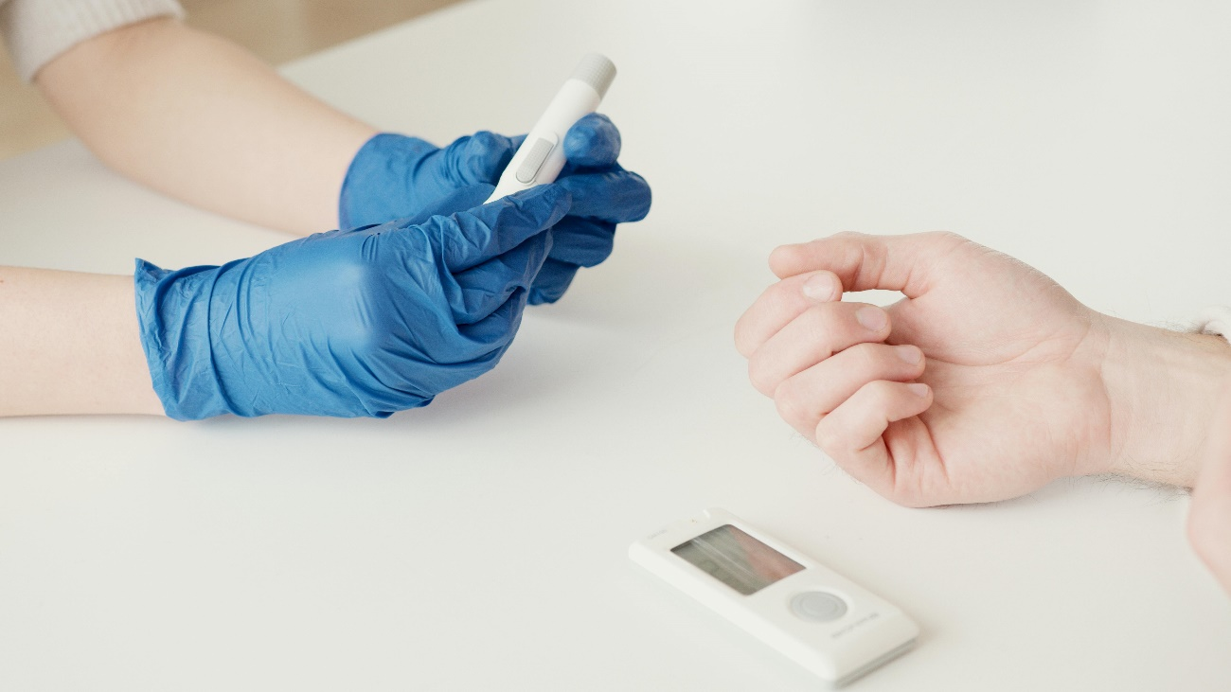
Testimonios de nuestros pacientes
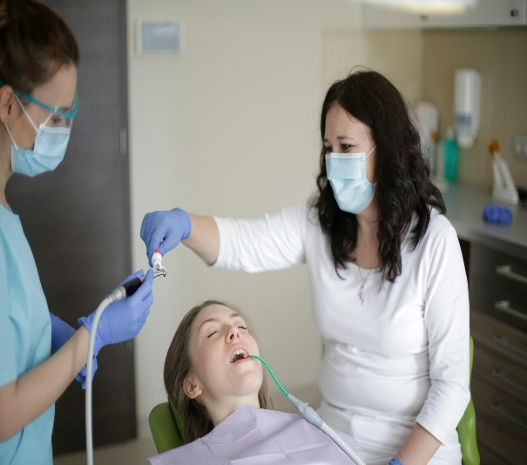
Llegué con mi diabetes descompensada y mucho miedo a las complicaciones. El equipo de endocrinología me escuchó con paciencia, me explicó cada ajuste del tratamiento y resolvió todas mis dudas con palabras sencillas. Hoy mis niveles están estables y me siento acompañada, no solo tratada como un número.

María, 45 años

Control de diabetes tipo 2

Durante años nadie me daba una respuesta clara sobre mi cansancio y cambios de peso. Aquí revisaron mi historia completa, me explicaron qué pasaba con mi tiroides y cómo funcionaría el tratamiento. Agradezco la cercanía del equipo y la tranquilidad que da entender por qué uno se siente como se siente.

Javier, 32 años

Trastorno de tiroides
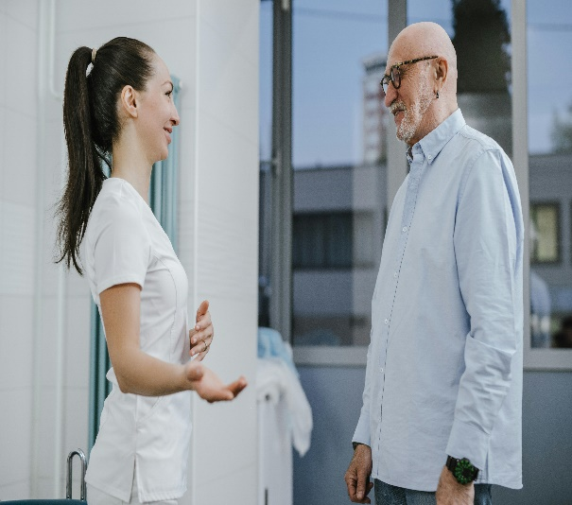
Tenía varios síntomas hormonales que afectaban mi ánimo y mi vida diaria. En consulta se tomaron el tiempo de explicarme cada estudio y las opciones de tratamiento, siempre con respeto y calidez. Poco a poco he recuperado energía y confianza, sabiendo que tengo un equipo atento a cada cambio.

Elena, 58 años

Trastorno hormonal complejo

